Отчёт по внутренней SEO-оптимизации сайта

Общая информация
URL: http://ktyis.ru/
Дата анализа: 2026-03-26 22:47:46

1. Robots.txt
Наличие: Да
Содержимое:
User-agent: *
Disallow: /wp-admin
Disallow: /wp-includes
Disallow: /wp-content/plugins
Disallow: /wp-content/cache
Disallow: /wp-content/themes
Disallow: /trackback
Disallow: */trackback
Disallow: */*/trackback
Disallow: */*/feed/*/
Disallow: */feed
Disallow: /*?*
Disallow: /tag
User-agent: Yandex
Disallow: /wp-admin
Disallow: /wp-includes
Disallow: /wp-content/plugins
Disallow: /wp-content/cache
Disallow: /wp-content/themes
Disallow: /trackback
Disallow: */trackback
Disallow: */*/trackback
Di

2. Мета-теги
Title: КТУИС — Краснодарский техникум управления, информатизации и сервиса (длина: 67 симв.)
Description: None
Keywords: None
Robots: None
Canonical: None

Open Graph (для соцсетей)
og:title: None
og:description: None
og:image: None
og:url: None

3. Структура заголовков
H1: КРАСНОДАРСКИЙ ТЕХНИКУМ УПРАВЛЕНИЯ, ИНФОРМАТИЗАЦИИ И СЕРВИСА, Внимание поступающим!, Всё о профессии оператора БПЛА
H2: Частное учреждение - профессиональная образовательная организация, Наименование специальностей, Дело жизни С.Якаева
H3: Разработка и управление программным обеспечением, Специалист по информационным системам, Разработчик веб и мультимедийных приложений
H4: отсутствуют
H5: отсутствуют
H6: отсутствуют

4. Изображения
Всего изображений: 32
Без alt: 14
Без title: 19
Примеры имён файлов: 37825030, logo.png, IMG_20260325_150404-720x480.png, 1-78.jpg, yAGhywqdvw9kR_gwbd5jvfSLdDSiazxWB9kG13Ar0V7fD1PEf8SawR0dc0l4L4eJCGP0M-kw-0R8ns4UyXsE36mf.jpg

5. Текстовое содержимое
Объём текста: 8647 символов, 1057 слов
Фрагмент текста:
КТУИС — Краснодарский техникум управления, информатизации и сервиса 8 (861) 237-17-32 Частное учреждение - профессиональная образовательная организация КРАСНОДАРСКИЙ ТЕХНИКУМ УПРАВЛЕНИЯ, ИНФОРМАТИЗАЦИИ И СЕРВИСА Переключить навигацию Сведения об образовательной организации О техникуме История техникума Структура и органы управления ОО Список преподавателей График работы Наши достижения Анкетирован...

6. Ссылки
Всего ссылок: 146 (уникальных: 117)
Внутренних: 96, внешних: 21
Из внешних ссылок с nofollow: 0
Битых ссылок: 1
https://ktyis.ru/grafik-uchebnogo-processa/ -> 404

7. Потенциальные дубли
Варианты URL, которые могут дублировать страницу:
http://www.ktyis.ru/
https://ktyis.ru/
Доступные зеркала (требуется редирект):
http://www.ktyis.ru/
https://ktyis.ru/

8. Социальные элементы (SMO)
Кнопки «Поделиться»: есть
Ссылки на соцсети в футере:
http://vk.com/spo_ktyis
https://ok.ru/group/52698612760796

9. Скорость загрузки и настройки сервера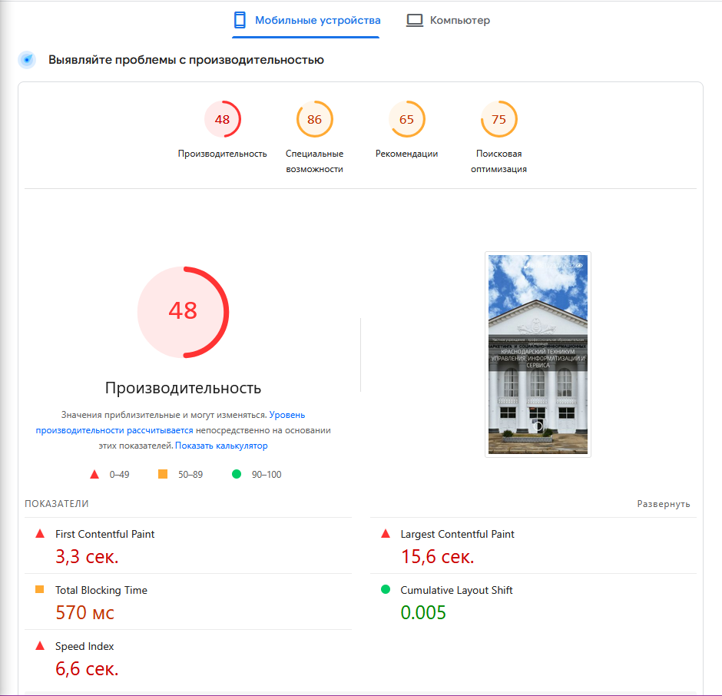

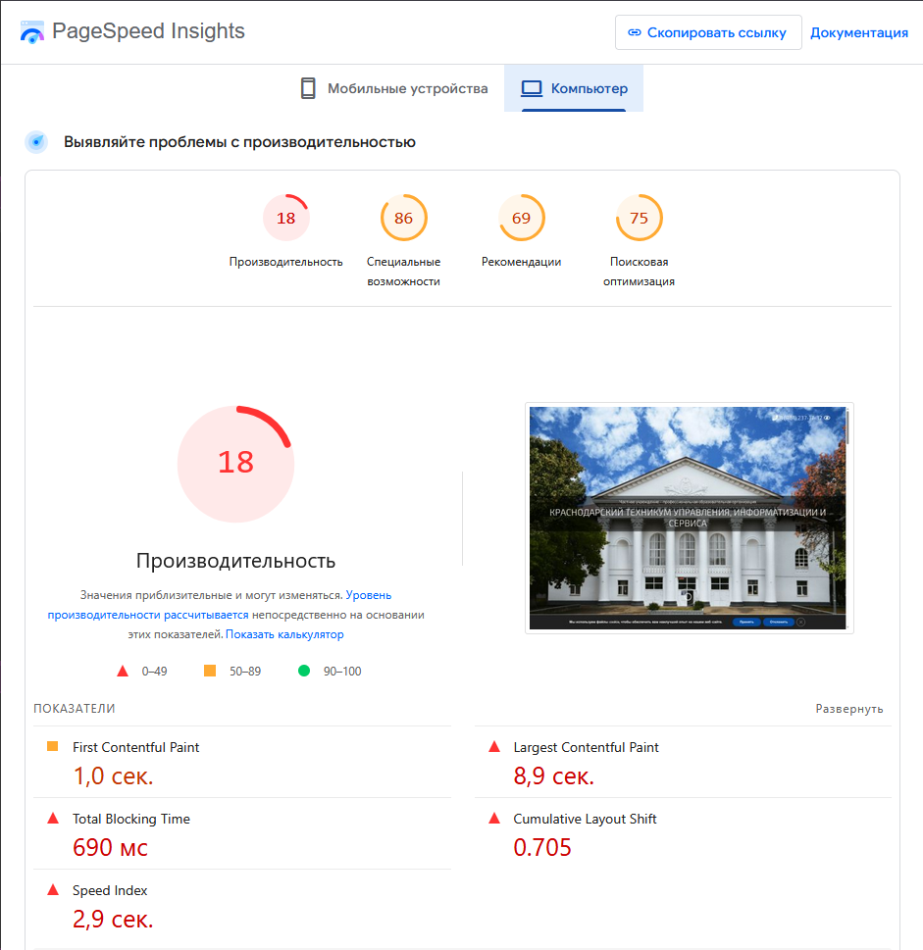
Время загрузки: 0.92 с
TTFB: 0.79 с
Вес страницы: 0.11 МБ (117147 байт)
GZIP сжатие: включено
Кэширование браузера: настроено

10. Автоматические рекомендации
1. В robots.txt добавьте ссылку на sitemap.xml.
2. Добавьте мета-тег description (краткое описание страницы).
3. Рекомендуется добавить мета-тег keywords (список ключевых слов).
4. Укажите каноническую ссылку <link rel='canonical'> для избежания дублей.
5. Добавьте мета-теги Open Graph для социальных сетей: og:title, og:description, og:image, og:url.
6. Найдено 6 H1. Оставьте только один.
7. Заполните атрибут alt для 14 из 32 изображений.
8. Добавьте атрибут title для 19 изображений (по желанию).
9. Используйте осмысленные имена файлов изображений (латиница, ключевые слова).
10. Обнаружено 1 битых ссылок. Исправьте или удалите их.
11. Для внешних ссылок на сомнительные ресурсы используйте атрибут rel='nofollow'.
12. Используйте внутреннюю перелинковку: добавляйте ссылки на связанные страницы, хлебные крошки.
13. Найдены доступные зеркала страницы: http://www.ktyis.ru/, https://ktyis.ru/. Настройте 301-редирект на основное зеркало.

11. Чек-лист для ручной оценки
• Дизайн и юзабилити: проверьте визуальную привлекательность, контрастность, адаптивность, простоту навигации. Меню должно содержать 5–7 пунктов.
- Проверьте визуальную привлекательность: 4/5
- Контрастность: 3/5
- Адаптивность: 3/5
- Простота навигации: 3/5
- Меню содержит больше 5-7 пунктов
• Уникальность текста: проверьте с помощью сервисов (Content-watch.ru, Text.ru). Должна быть не менее 95%.
- Уникальность: 45.61%

• Плотность ключевых слов: оцените, чтобы ключевые фразы встречались равномерно, не было переспама. Оптимально 1–2%.
- Ключевые фразы: 48%
• Перелинковка: убедитесь, что на странице есть хлебные крошки, контекстные ссылки на связанные материалы, рекомендательные блоки.
- хлебные крошки - нет
- Контекстные ссылки на связанные материалы – есть
- Рекомендательные блоки - есть
• Исходящие ссылки: проверьте, что ссылки ведут на авторитетные тематические ресурсы, для сомнительных используйте nofollow.
- ссылки ведут на авторитетные тематические ресурсы
• Микроразметка (Schema.org): рекомендуется добавить разметку для организаций, статей, товаров для улучшения сниппетов.

